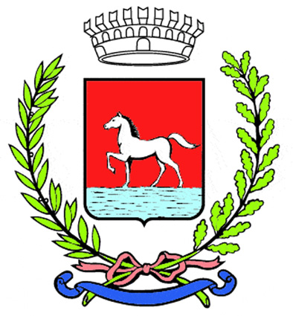
Comunicato stampa
5.3.2026

Entrano nel vivo nel fine settimana le iniziative del calendario “Il cammino delle donne”, promosso dal Comune di Bagnacavallo in occasione della Giornata internazionale della donna e coordinato dall’assessorato alle Pari Opportunità in collaborazione con le associazioni del territorio e il Tavolo di lavoro sulle politiche di genere.

Venerdì 6 marzo alle 19.30, al Circolo Arci Casablanca di Villanova si terrà la “Festa popolare per le donne, il lavoro, la pace”, mentre alle 21 alla Bottega dello Sguardo di Bagnacavallo sarà proposta “La memoria dei giorni – Parte 3”, nuova tappa della ricerca sui diari al femminile.

Sabato 7 marzo dalle 8.30 in piazza della Libertà è previsto il banchetto informativo del progetto “Mai+” contro la violenza sulle donne; dalle 9.30, sia in piazza della Libertà sia al centro commerciale La Pieve, Spi Cgil e Auser distribuiranno le mimose con il coinvolgimento delle volontarie del “Filo Rosso”, a sostegno del Centro Antiviolenza Demetra Donne in Aiuto della Bassa Romagna. Nel pomeriggio, alle 17 a Traversara, nel parchetto di piazza del Partigiano, sarà collocata una nuova panchina rossa, con i saluti istituzionali della presidente del Consiglio di Zona e del sindaco.

Domenica 8 marzo alle 16, in piazza Tre Martiri a Villanova sarà inaugurata l’installazione “Non solo mimosa”, accompagnata da letture dedicate al voto alle donne.

Le iniziative proseguiranno poi lunedì 9 marzo alle 21 al Ridotto del Teatro Goldoni con lo spettacolo di teatro partecipato “Lotto anche a marzo”, prodotto dall’associazione Caffè delle ragazze di Conselice e ispirato a figure femminili della storia e della contemporaneità.

Il calendario continuerà nelle settimane successive con altri appuntamenti e si concluderà il 16 aprile.

Per tutto il mese di marzo la Biblioteca Taroni proporrà inoltre una bibliografia “al femminile” consultabile durante l’anno, mentre Cinema Palazzo Vecchio dedicherà parte della programmazione alle storie di donne raccontate da donne e con protagoniste donne.

Info:
Ufficio Cultura – 0545 280864
cultura@comune.bagnacavallo.ra.it
www.bagnacavallocultura.it

(61-26)

